## Dominik Juříček, V3D

## Měření stavu baterií ( zadaní 5. ) - Dokumentace studenta

### Pozice: SITE

### Podrobná specifikace zadání:

### Vytvoření topologie sítě a funkčnost aplikace s internetovým rozhraním.

### Předpokládané výstupy: Funkční mobilní aplikace pro měření baterii přes internet

### Doporučená literatura a jiné zdroje:

<https://www.wikipedia.com/>

## 1 Rozbor problému

Uvědomit si, s čím vlastně pracuji. Nejprve je důležité vytvořit návrh sítě, ve které zakomponuji veškeré přístroje ( směrovač , server či zařízení se kterým pracuji ). Poté, co se poradím s ostatními členy týmu a shodneme se na návrhu, zaručím jejich funkčnost a spojení.

## 2 Popis řešení

### Dílčí úkol 1: Přípravy

1. **Zadáno dne:** 26.2.2019
2. **Splněno dne:** ?.3 .2019

**Podrobný popis úkolu:** Navázaní kontaktu se zbývajícími členy týmu, podrobné vysvětlení problematiky a rozdělení do rolí. Vytvořit si časový rozvrh a postup

**Podrobný popis řešení úkolu:** Domluvení si schůzky, při které vedoucí skupinu rozdělil práci, předali jsme si kontakty na sociální sít pro vytvoření spojení a namátkově jsme zamýšleli co vše bude potřeba na splnení tohoto úkolu. Zbytek se vyřešil přes sociální síť.

**Ověřitelné výstupy:** Založení účtu na Discordu , posílání si emailů a setkaní ve škole.

### Dílčí úkol 2: Návrh topologie sítě

1. **Zadáno dne:** 26.2.2019
2. **Splněno dne:** ?.4.2019

**Podrobný popis úkolu:** Namátkový návrh sítě, ve které se dané zařízení připojí k směrovači pomocí wi-fi a následně bude čerpat informace ze serveru , ve kterém se bude nacházet přístroj s podporou internetu například telefon či PC

**Podrobný popis řešení úkolu:** Použítí příslušného programu , ve kterém zakomponuji potřebné prostředky k vytvoření funkční sítě

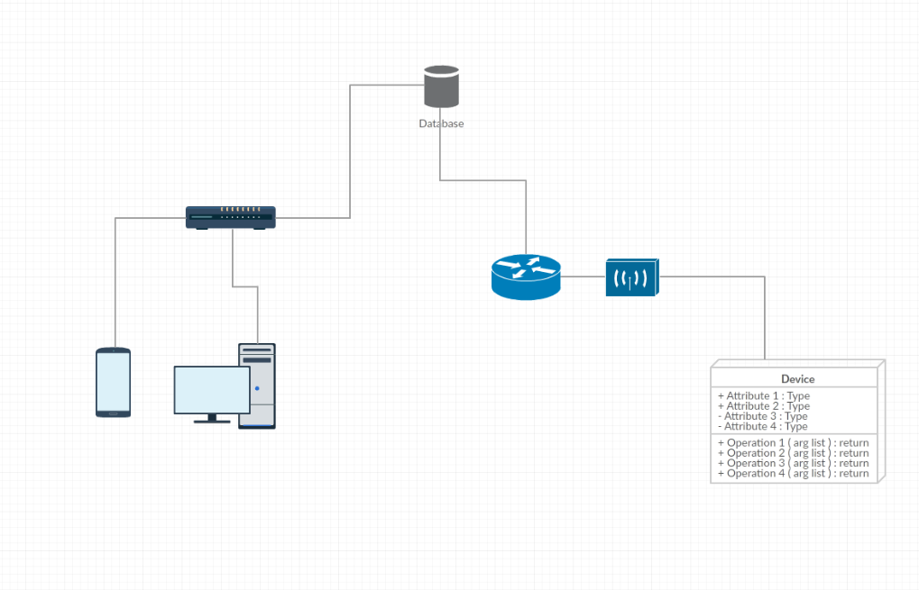**Ověřitelné výstupy:** Návrh sítě

### Dílčí úkol 3: Realizace síťového rozhraní

1. **Zadáno dne:** ?.3.2019
2. **Splněno dne:** 1.5.2019

**Podrobný popis úkolu:** Zhotovení sítě

**Podrobný popis řešení úkolu:** Po konzultaci s ostatními členy týmu při návrhu sítě nutno provést reálnou možnou topologii kompatibilní s naším přístrojem a aplikací

**Ověřitelné výstupy:**  funkční návrh sítě , jenž by šel použít.

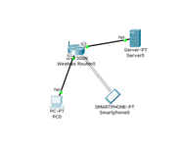

### Dílčí úkol 4: Spojení aplikace s internetem

### Zadáno dne: 15.5.2019

1. **Splněno dne:** 7.6.2019

**Podrobný popis úkolu:** Po zhotovení aplikace nutnost propojit se sítí pro její globální použití

**Podrobný popis řešení úkolu:** Nutnost spolupráce se serverem, najití vhodného distributora a spojení aplikace s internetem pomocí internetového rozhraní a sítí

**Ověřitelné výstupy:N**alezení správné wifi, Plně funkční aplikace pro veřejnost

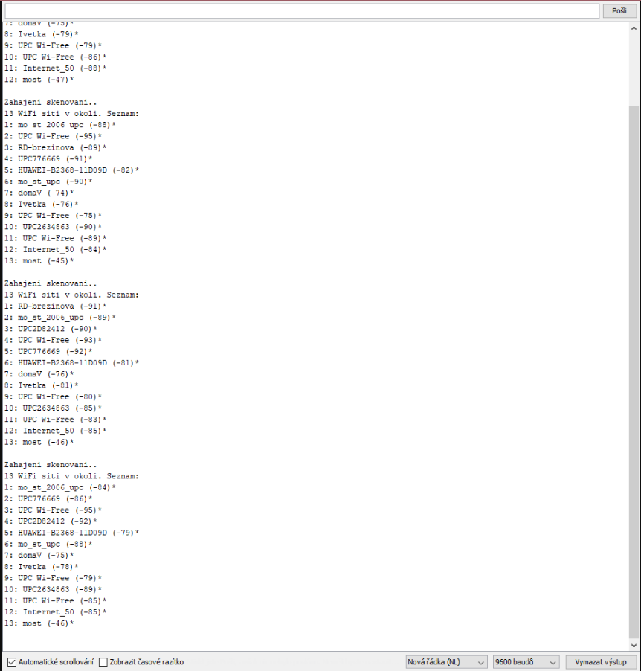

( seznam nejvhodnějších wifi v našel okolí, čísla udávají sílu signálu )

## 3 Závěr

I přes zapeklité zadání a neschopnost najít si čas všech zúčastěních v rámci učení na další předměty, máme zhotovenou aplikaci, která splnuje její účel. Týmové práce jsou skvělou možností pro získání patříčných zkušeností při realizaci dalšího projektu, se kterým se jako IT budeme jistě potýkat.

## 4 Závěrečné hodnocení

### 4.1 Co se mi povedlo dobře

Je těžké posoudit kvalitu mé práce, přeci jen jsem student, nejsem ten kdo hodnotí moji práci. Přesto si myslím, že přes veškeré nekalosti co se naskytly se snaha alespoň lehce vyplatila a mojí kolegové nevydali žádný projev nenávisti vůči mé práci. I přes malou znalost vědomostí v oblasti tohoto projektu jsem byl schopen si alespon část potřebnou k zhotovení aplikace najít na internetu. Nějvětší dík patří mému team leaderovi, který patřičné znalosti již dávno měl a tak mi v dosti problémech pomohl.

### 4.2 Co se mi nepovedlo

Určitě správné rozvržení si času. Po zděsivém zjíštění, že hodně informacím nerozumím a jejich pochopení bude trvat více než je zdrávo, mě nekompromisně trhalo vlasy. Podcenil jsem daný úkol a čekala mě tvrdá odplata v rámci časového omezení.

### 4.3 Co bych příště udělal jinak

Určitě bych nepodcenil situaci a nenechával jak je mým zvykem vše na poslední chvíli.

Více bych dbal na rozvržení a dodržení plánu a posuzení správných priorit. Chtěl bych zde jenom podotknout ,že by nebylo na škodu pro příští ročníky zavést tuto týmovou práci víc dobrovolněji, hodně lidí se pod nervozitou, aby úspěšně zvládli ostatní předměty musely potýkat aby měly i tuto týmovou práci zcela uspěšnou, kvůli projití do dalšího ročníku, což přineslo akorát zbytečný stres jenž má hodně lidi tendenci vyřešit špatnou metodou

### 4.4 Jak hodnotím svoji práci v týmu

Jako člověk si myslím že schopnost podřídit se přání vedoucího či zádání tématu nemám problém. Ani schopnost naslouchaní kolegů a navázaní s nimi přátelských vztahů. Jako student je zde ale problému hodně. Jak už v oblasti neznalostí, rozvržení priorit ve škole či najít schopnost soustředění. Určitě by mě pomohlo být méně líný a více se angažovat v týmu. Pod tlakem z toho všeho jsem často bral týmovky jako něco co zvládnu dodělat kdykoli ale není tomu tak, je to opravdu náročné, takže určitě bych neměl nic podcenovat. S komunikačního hlediska a spolupráce zde nebyly moc neshod, až na čas nás všech a pochopení, co se po mě jakožto Síťaře vůbec chce.

### 4.5 Hodnocení ostatních členů týmu

1. Nemám moc práv někoho hodnotit či soudit, protože sám si myslím, že jsem mohl být lepším členem. I přesto si myslím že jsem chytl vcelku bandu fajn lidí, akorát se našlo moc lidí jejichž priority byly úplně jinde takže domluva byla někdy otřesná a rozvržení si času ještě horší. I přesto jsme to nějak zvládli a doufám že všichni budem úspěšní. Každý z nás se alespon málo snažil a to se cení. Ale jak jsem již tvrdil předtím určitě by mi víc zvedlo motivaci udělat impozantí aplikaci kdyby to bylo v rámci dobrovolné soutěže o nějaké ocenění než v rámci neprojití do dalšího ročníku. Největší dík samozřejmě patří našemu vedoucímu, který to dokázal alespon častečně nějak zkoordinovat a zařídil vše potřebné abychom to nějak zvládli. Je opravdu důležité práce vedoucího a nedokáže to jen tak někdo.